Лабораторная работа

Определение плотности твердых тел правильной геометрической формы

Студент__________________
Группа______________________
Преподаватель_________________
Дата_________________________

1. Расчетная формула
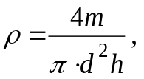
где ρ - плотность материала;
m - масса цилиндра;
d- диаметр цилиндра;
h - высота цилиндра.
2. Средства измерений и их характеристики
Наименование средства измерения | Предел измерений | Цена деления шкалы | Предел основной погреш-ности θ _{осн.}
Электронные весы АДВ-200 | 200 г. | 0,001 г. | 0,005 г.
Штангенциркуль | 180 мм | 0,05 мм | 0,05 мм
3. Результаты измерений
3.1. Измерение массы образца
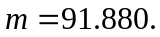г; 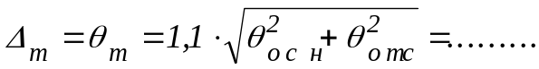0,0055 г..
3.2. Измерение диаметра образца
d_{i} мм | (d_{i} − <d>),мм | (d_{i} <d>)² ,мм ²
23,35 | -0,02 | 0,0004
23,30 | -0,07 | 0,0049
23,40 | 0,3 | 0,09
23,30 | -0,07 | 0,0049
23,50 | 0,13 | 0,0169
<d>=23.37мм. 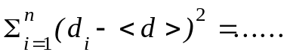0,1171мм².
Среднее квадратичное отклонение: 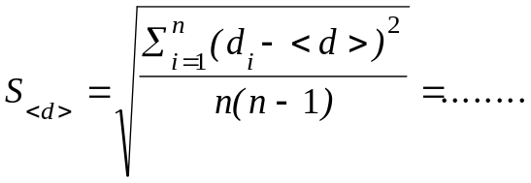0.0765мм.
Граница случайной погрешности
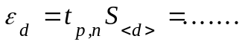…2.78*0.0765=0.213мм,
где t_{P,n} — коэффициент Стьюдента для числа измерений n и доверительной вероятности P = 0,95.
Граница неисключенной систематической погрешности
θ_{d} =θ _{осн}=.......0,05мм.
Граница полной погрешности результата измерения диаметра
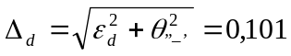мм.
Результат измерения диаметра цилиндра и расчета погрешности:
<d> =23.37мм,
_{d} = 0.101 мм, P=0,95.
3.3. Измерение высоты образца
h_{i} мм | (h_{i} − <h> ),мм | (h_{i} − <h> )²,мм²
85,55 | -0.13 | 0.0169
85,75 | 0.07 | 0.0049
85,75 | 0.07 | 0.0049
85,65 | -0.03 | 0.0009
85,70 | 0.02 | 0.0004
<h>=85.68мм. мм².
Среднее квадратическое отклонение:
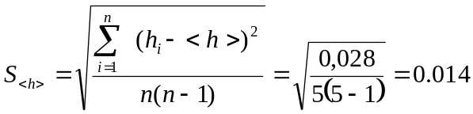мм.
Граница случайной погрешности
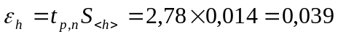мм.
Граница неисключенной систематической погрешности
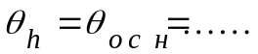0,05мм.
Граница полной погрешности результата измерения высоты
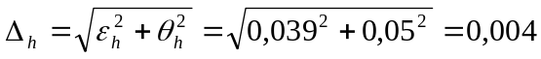мм.
Результат измерения высоты и расчета погрешности:
<h> =85,68мм,
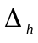 =0,004мм, Р= 0,95.
4. Расчет искомой величины ( в единицах измерений СИ).
Подставлять средние значения диаметра образца и высоты.

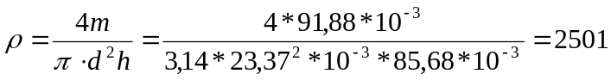кг/м³.
5. Оценка границы относительной погрешности результата измерения плотности
6. Оценка границы абсолютной погрешности результат измерения плотности
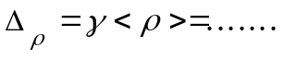0.009*2501=22.5кг/м³, P=0,95.
7. Окончательный результат

кг/м³,
при доверительной вероятности: P=0,95.
Выводы .Благодаря проделанной работе я познакомился с методикой вычисления

